Федеральное государственное автономное образовательное учреждение
высшего образования «Национальный исследовательский университет
ИТМО»

Факультет программной инженерии и компьютерной техники

Лабораторная работа №5

По дисциплине
“Программирование”
Вариант: 561

Выполнил:
Макаров Алексей Иванович

Группа: Р3119

Преподаватель:
Остапенко И. В.

Санкт-Петербург, 2025г
Оглавление
Задание 3
Диаграмма классов объектной модели 7
Исходный код программы 8
Выводы по работе 9

Задание

Реализовать консольное приложение, которое реализует управление коллекцией объектов в интерактивном режиме. В коллекции необходимо хранить объекты класса SpaceMarine, описание которого приведено ниже.

Разработанная программа должна удовлетворять следующим требованиям:
- Класс, коллекцией экземпляров которого управляет программа, должен реализовывать сортировку по умолчанию.
- Все требования к полям класса (указанные в виде комментариев) должны быть выполнены.
- Для хранения необходимо использовать коллекцию типа java.util.HashMap
- При запуске приложения коллекция должна автоматически заполняться значениями из файла.
- Имя файла должно передаваться программе с помощью: переменная окружения.
- Данные должны храниться в файле в формате csv
- Чтение данных из файла необходимо реализовать с помощью класса java.io.InputStreamReader
- Запись данных в файл необходимо реализовать с помощью класса java.io.BufferedWriter
- Все классы в программе должны быть задокументированы в формате javadoc.
- Программа должна корректно работать с неправильными данными (ошибки пользовательского ввода, отсутсвие прав доступа к файлу и т.п.).

В интерактивном режиме программа должна поддерживать выполнение следующих команд:
help : вывести справку по доступным командам
info : вывести в стандартный поток вывода информацию о коллекции (тип, дата инициализации, количество элементов и т.д.)
show : вывести в стандартный поток вывода все элементы коллекции в строковом представлении
insert null {element} : добавить новый элемент с заданным ключом
update id {element} : обновить значение элемента коллекции, id которого равен заданному
remove_key null : удалить элемент из коллекции по его ключу
clear : очистить коллекцию
save : сохранить коллекцию в файл
execute_script file_name : считать и исполнить скрипт из указанного файла. В скрипте содержатся команды в таком же виде, в котором их вводит пользователь в интерактивном режиме.
exit : завершить программу (без сохранения в файл)
history : вывести последние 14 команд (без их аргументов)
replace_if_lowe null {element} : заменить значение по ключу, если новое значение меньше старого
remove_lower_key null : удалить из коллекции все элементы, ключ которых меньше, чем заданный
count_less_than_health health : вывести количество элементов, значение поля health которых меньше заданного
filter_less_than_chapter chapter : вывести элементы, значение поля chapter которых меньше заданного
filter_greater_than_chapter chapter : вывести элементы, значение поля chapter которых больше заданного

Формат ввода команд:
- Все аргументы команды, являющиеся стандартными типами данных (примитивные типы, классы-оболочки, String, классы для хранения дат), должны вводиться в той же строке, что и имя команды.
- Все составные типы данных (объекты классов, хранящиеся в коллекции) должны вводиться по одному полю в строку.
- При вводе составных типов данных пользователю должно показываться приглашение к вводу, содержащее имя поля (например, "Введите дату рождения:")
- Если поле является enum'ом, то вводится имя одной из его констант (при этом список констант должен быть предварительно выведен).
- При некорректном пользовательском вводе (введена строка, не являющаяся именем константы в enum'е; введена строка вместо числа; введённое число не входит в указанные границы и т.п.) должно быть показано сообщение об ошибке и предложено повторить ввод поля.
- Для ввода значений null использовать пустую строку.
- Поля с комментарием "Значение этого поля должно генерироваться автоматически" не должны вводиться пользователем вручную при добавлении.

Описание хранимых в коллекции классов:
public class SpaceMarine {
private int id; //Значение поля должно быть больше 0, Значение этого поля должно быть уникальным, Значение этого поля должно генерироваться автоматически
private String name; //Поле не может быть null, Строка не может быть пустой
private Coordinates coordinates; //Поле не может быть null
private java.time.LocalDateTime creationDate; //Поле не может быть null, Значение этого поля должно генерироваться автоматически
private double health; //Значение поля должно быть больше 0
private AstartesCategory category; //Поле не может быть null
private Weapon weaponType; //Поле может быть null
private MeleeWeapon meleeWeapon; //Поле не может быть null
private Chapter chapter; //Поле не может быть null
}
public class Coordinates {
private Float x; //Поле не может быть null
private Long y; //Максимальное значение поля: 759, Поле не может быть null
}
public class Chapter {
private String name; //Поле не может быть null, Строка не может быть пустой
private String parentLegion;
private long marinesCount; //Значение поля должно быть больше 0, Максимальное значение поля: 1000
private String world; //Поле может быть null
}
public enum AstartesCategory {
ASSAULT,
TACTICAL,
HELIX;
}
public enum Weapon {
BOLTGUN,
MELTAGUN,
FLAMER,
HEAVY_FLAMER;
}
public enum MeleeWeapon {
CHAIN_SWORD,
POWER_SWORD,
CHAIN_AXE,
MANREAPER,
POWER_FIST;
}

Диаграмма классов объектной модели

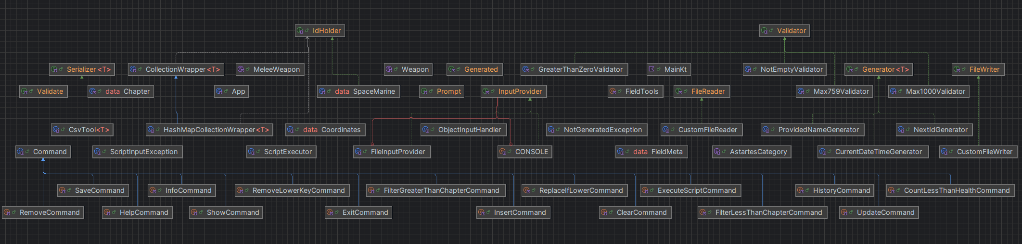
Рисунок 1: Диаграмма классов объектной модели

Исходный код программы
Код находится на GitHub по URL: https://github.com/alllexey-dev/mylabs/tree/main/prog/lab5/

Выводы по работе
В результате выполнения работы я составил объектную модель с многими абстракциями, создал консольное приложение-интерпретатор команд для работы с коллекцией.

